（様式②）

令和８年度コンプライアンスに係る職員の意識調査等業務
企画提案書

１ 本業務に対する取組方針
仕様書「２ 事業目的」を実現するために、本業務でどのように取り組むか、取組方針を記載してください。

２ 本業務に対する提案
仕様書「４委託業務の内容（１）・（２）」の項目に係る手法とその理由、進捗管理方法、効果を高める手法等について、具体的に記載してください。
（１）アンケート設問作成

（２）調査結果分析・改善施策提案

３ 業務実施体制
仕様書「４（３）業務実施体制の構築」について、本業務に従事する体制を明示し、業務内容の分担や人員（所属・役職・氏名が分かるように）について記載してください。
なお、再委託を必要とする場合は、企業名、専門分野、実績を記載してください。
※副本には、再委託先であっても、企業名を記載しないこと。
【記入イメージ】
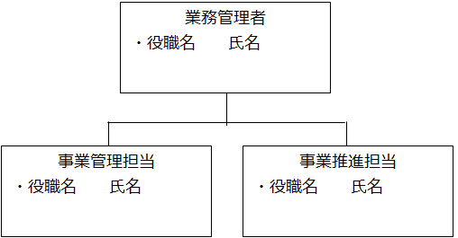

４ 年間事業スケジュール
仕様書「業務設計」について、想定している事業スケジュールを記載してください。

５ 提案者の優位性
提案者がこれまでに手がけた類似の業務があれば記載してください。その他、本業務の推進に係る提案者の優位性を具体的に記載してください。

６ その他
１～５以外の項目で提案したいことがあれば、自由に提案してください。

